MATEMATİK DERSİ PROJE ÖDEVİ

ADI SOYADI:
SINIFI: 7- ALDIĞI NOT:
Ödevin Veriliş Tarihi: Teslim Tarihi:

Sevgili öğrenciler,
Bu görevde sizlerden: Escher’in süsleme çalışmaları hakkında bilgi sahibi olmanız bekleniyor.
Çalışmalarınızı zamanında tamamlamanız ve sunumunu yapmanız bekleniyor.

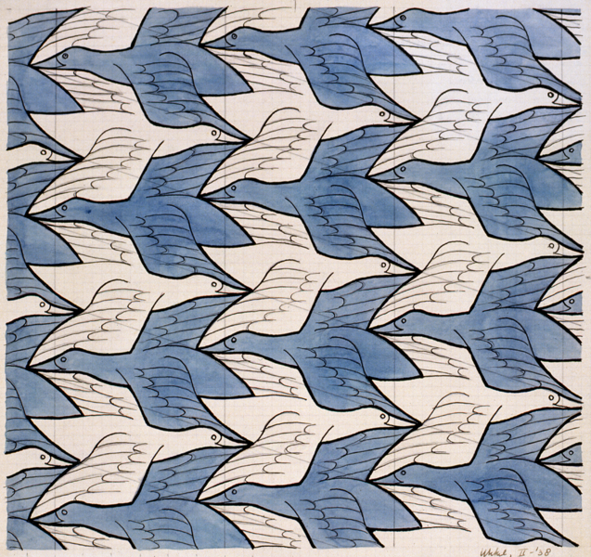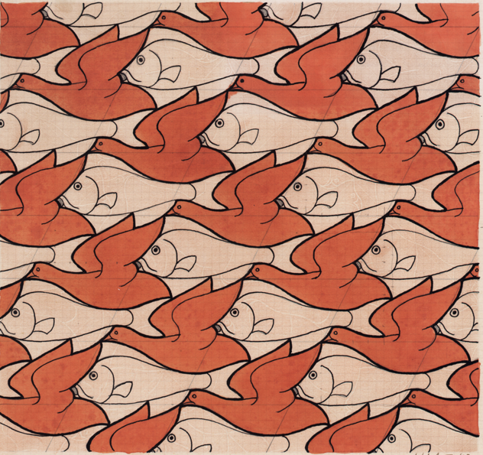

YÖNERGE:

- Escher’in hayat öyküsünü ve çalışmalarını araştırınız.
- Escher’in süsleme çalışmalarından 5 farklı örnek seçerek hazırlayanız.
- Proje konusunun, alınış ve teslim tarihinin kaynakların, şahsi bilgilerin ve konuya uygun resimlerin bulunduğu bir kapak hazırlayınız.
- Çalışmalarınızın sonunda mutlaka yararlanılan kaynakları gösteriniz.
- Proje ödevinizi bilgisayarda hazırlayabilirsiniz.
- Yaptığınız çalışmayı sergileyerek sayfa sayfa sunum şeklinde sınıfa anlatacaksınız.
- Proje size neler kazandırdı, bilmediğiniz neler öğrendiniz raporunuzda ayrıntılı belirtiniz.
- Çalışmalarınızı sayfa düzenine ve imla kurallarına dikkat ederek hazırlayınız.
- Çalışmalarınızı zamanında tamamlayarak kontrollerini yapınız.

Tayfun OLÇUM
Matematik Öğretmeni

